Resultado principal
El pronóstico por 32 subclases con ETS obtuvo el menor MAPE mediano en la validación rolling origin. En los últimos doce meses redujo el MAPE de 1,66 % con drift a 1,16 %. Lo conservamos como candidato principal, pendiente de aclarar la agregación y mejorar la evaluación de incertidumbre.

Datos y evaluación
Se utilizaron 189 observaciones mensuales, de enero de 2011 a septiembre de 2026, con el total y 32 subclases. Cada candidato bottom-up pronostica las subclases y agrega sus niveles usando las reponderaciones de la metodología BMC de 2022. Los modelos actuales son univariados: todavía no incorporan TRM, clima ni costos internacionales.
La validación parte de 96 meses, avanza cada tres meses y pronostica doce meses por origen. Se compararon 15 candidatos sobre 18 orígenes comunes válidos. La prueba retrospectiva abarca octubre de 2025 a septiembre de 2026, con estimación hasta septiembre de 2025 y sin actualizar dentro de esos doce meses.
Modelo | MAPE del último año | MAE en puntos | MASE
Bottom-up32 ETS | 1,16 % | 2,91 | 1,13
Drift | 1,66 % | 4,20 | 1,63
Naïve | 3,76 % | 9,51 | 3,69
Naïve estacional | 6,73 % | 16,88 | 6,55

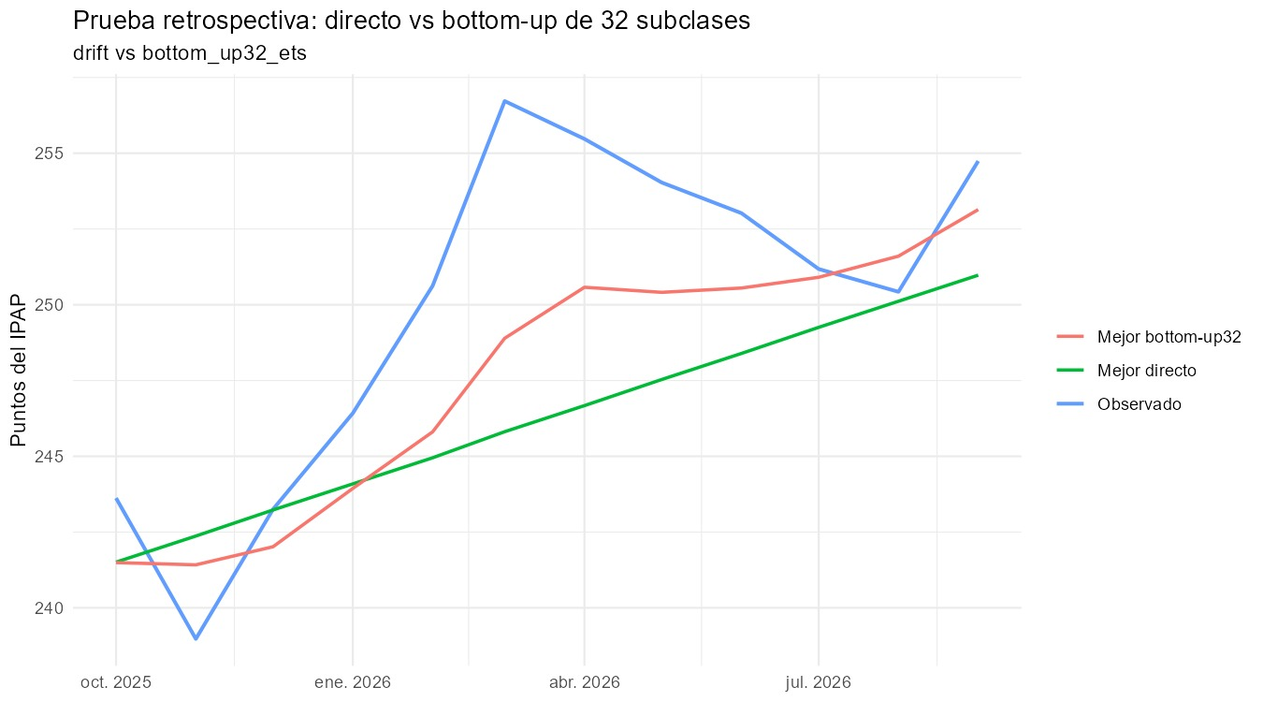
Figura 1. Comparación en el último año. Bottom-up mejora a drift, pero subestima el pico de marzo de 2026.
MAPE es error porcentual absoluto medio; MAE se expresa en puntos del índice. MASE usa como escala los cambios mensuales del entrenamiento. Un MASE mayor que uno no contradice la mejora frente a las referencias en este mismo test.

Desempeño histórico e incertidumbre
En los 18 orígenes comunes, la mediana del MAPE fue 5,60 % con bottom-up32 ETS, 6,05 % con drift y 6,72 % con naïve. La mejora es descriptiva y no constituye una prueba formal de superioridad. Los horizontes de evaluación se solapan.
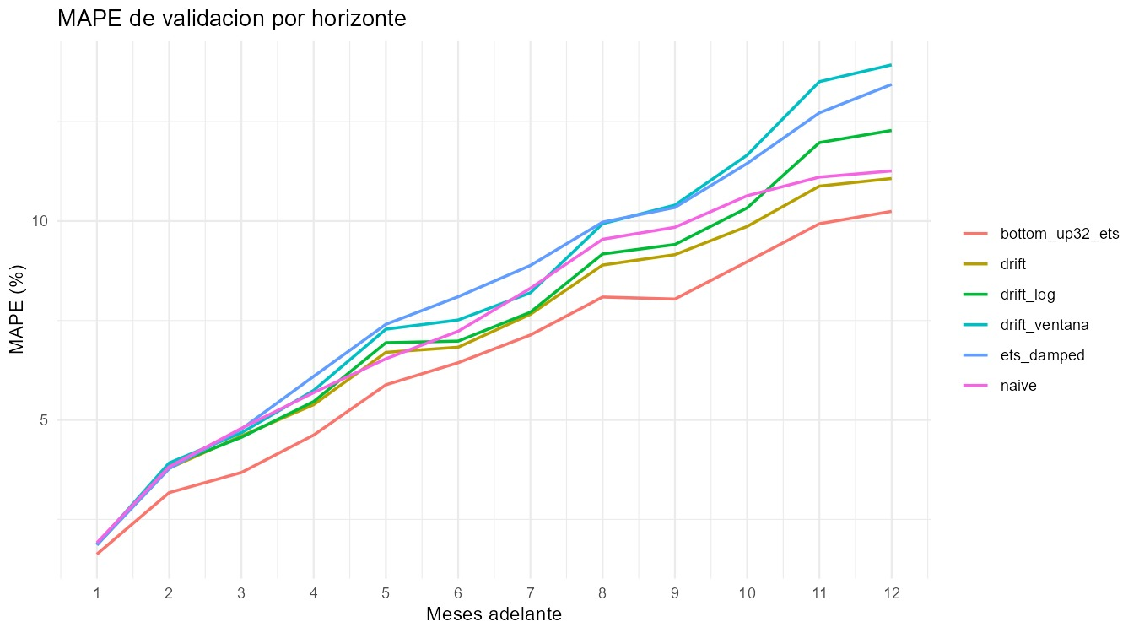
Figura 2. MAPE medio por horizonte. Para bottom-up32 ETS aumenta de 1,63 % a un mes a 10,24 % a doce meses.
El 1,16 % del último año no resume toda la historia. El aumento del error con el horizonte aconseja evaluar si el uso principal debe ser de corto plazo y con actualización mensual.
Bandas empíricas | Cobertura secuencial observada
Nominal 80 % | 51,28 %
Nominal 95 % | 69,87 %

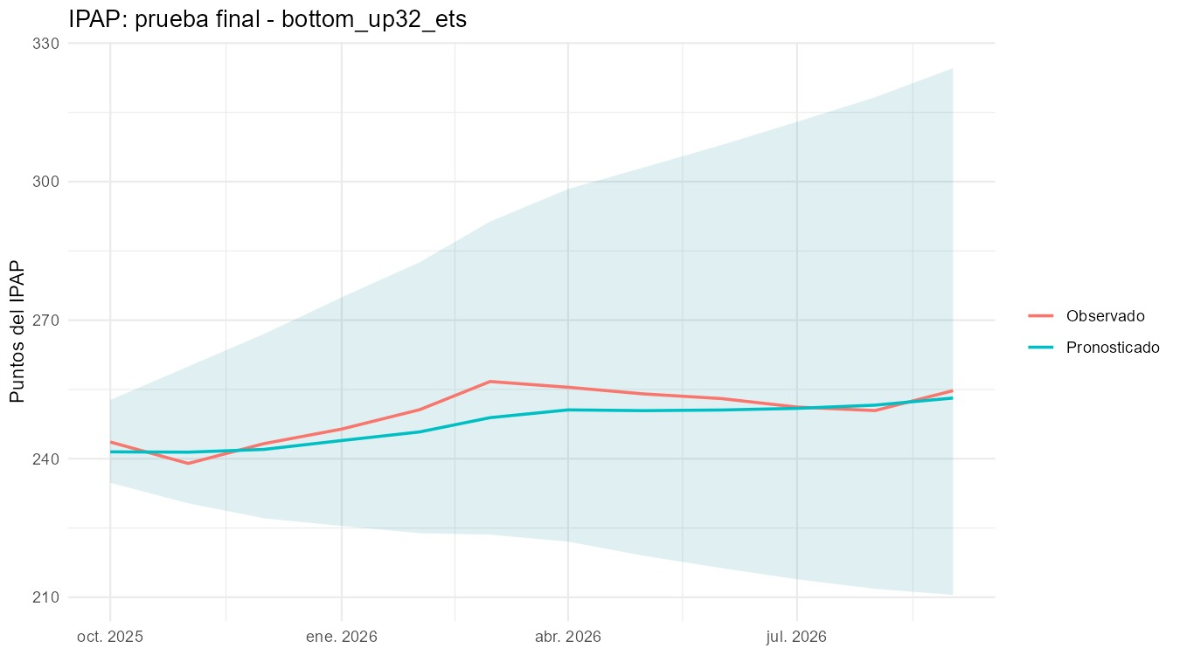
Figura 3. Prueba retrospectiva con la banda empírica nominal del 95 %. Su amplitud no demuestra una cobertura bien calibrada.
La cobertura secuencial se evaluó en 13 orígenes, para un modelo seleccionado con la validación completa; no es una evaluación anidada. Aunque ambas bandas cubrieron el 100 % de los doce valores del último año, no deben presentarse como intervalos del 80 % y 95 % ya validados. Los NA de los intervalos convencionales son esperados: no se sumaron intervalos individuales.

Pronóstico futuro y diagnóstico del mayor error
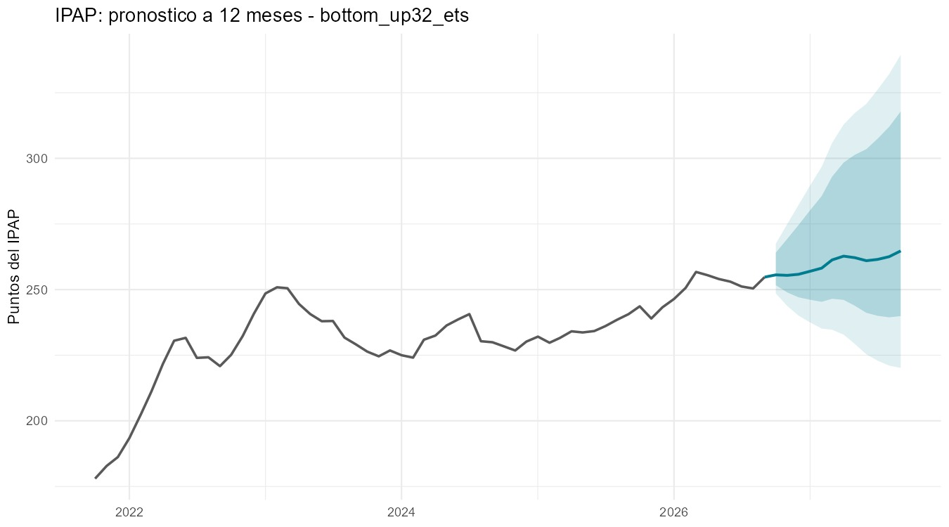
Figura 4. Proyección de octubre de 2026 a septiembre de 2027. Las zonas sombreadas son bandas empíricas exploratorias.
Al reestimar con la información hasta septiembre de 2026, el modelo proyecta 255,60 puntos para octubre de 2026 y 264,73 para septiembre de 2027. Esta trayectoria no es un dato observado ni incorpora escenarios macroeconómicos. La banda nominal del 95 % llega aproximadamente a 220,16–339,44 puntos al final del horizonte; su cobertura histórica insuficiente limita su interpretación probabilística.

El error de marzo de 2026
El IPAP observado fue 256,72 y el pronóstico 248,89: una subestimación de 7,83 puntos. La descomposición de errores ponderados identifica los siguientes aportes.
Subclase | Aporte al error en puntos
Plátano | +6,40
Ganado bovino | +4,33
Otros frutos oleaginosos | −1,95
Tomates | −1,62
Granos de cacao | −1,47

Un signo positivo indica subestimación; uno negativo, sobreestimación. Plátano y bovino aportaron juntos 10,73 puntos, parcialmente compensados por otras subclases. Esta es una descomposición contable del error, no una explicación causal del pico. No se propone corregir marzo usando su dato ya conocido.

Aspectos por corregir y propuesta de extensión
Primero conviene conservar el modelo actual como referencia y documentar la calidad de los datos. Falta Cultivos de fibra, con peso de 0,8686 %; los pesos disponibles suman 99,1314 % y no se renormalizaron. En seis meses la suma ponderada difiere del total: julio y diciembre de 2024; junio, julio y diciembre de 2025; y mayo de 2026. La discrepancia máxima es 5,04 puntos. Su causa requiere aclaración; no debe atribuirse automáticamente a la subclase ausente.
La columna CEBOLLA fue interpretada como CEBADA porque coincide en los 189 meses con Cebada, otros del archivo original. Esta correspondencia debe mantenerse documentada y confirmarse con el proveedor. El modelo debe describirse como bottom-up de las 32 subclases disponibles.

Variables externas que proponemos evaluar
Las variables macroeconómicas y sectoriales podrían aportar información, pero no garantizan menor error. Proponemos incorporarlas gradualmente y escoger rezagos y transformaciones dentro de la validación. Los mecanismos siguientes son hipótesis económicas; no explicaciones ya demostradas del error de marzo.
Variable y fuente | Canal que se propone contrastar
TRM mensual  Banco de la República [2] | Transmisión del tipo de cambio al costo en pesos de bienes e insumos importados.
Niño 3.4 mensual  NOAA CPC [3] | Posibles efectos climáticos rezagados sobre producción y oferta. Es una variable climática, no macroeconómica.
Urea y granos internacionales  Banco Mundial Pink Sheet [4] | Costos de fertilización y alimentación animal; evaluar su aporte por subclase.

Una extensión posible es comparar ETS por subclase con regresión dinámica con errores ARIMA en las subclases prioritarias. Para pronosticar doce meses se necesitan trayectorias futuras de los predictores: pronosticadas por separado o fijadas como escenarios explícitos. No se pueden usar sus valores futuros observados. Las fechas de publicación y las revisiones también deben respetarse.

Preguntas
- ¿Priorizar la aclaración del agregado y mantener ETS como referencia antes de ampliar el modelo?
- ¿Empezar con TRM y Niño 3.4, o incorporar también costos de fertilizantes y granos por subclase?
- ¿Evaluar horizontes de uno a tres meses con actualización mensual, además del horizonte anual?
- ¿Qué método de intervalos conviene contrastar: remuestreo que preserve dependencia o calibración por horizonte con ventanas temporales separadas?

